BÀI 1.14 – PHÂN CÔNG LUẬN VĂN
Bài toán cân bằng tải và tối thiểu makespan
Người thực hiện: Trần Khánh Thanh Bình - MSSV: 26410010

1. Đề bài
Cửa hàng có 3 nhân viên đánh máy với năng suất 8 trang/giờ và 1 quản lý có năng suất 4 trang/giờ. Cần phân 12 luận văn sao cho thời gian hoàn thành công việc là nhỏ nhất.
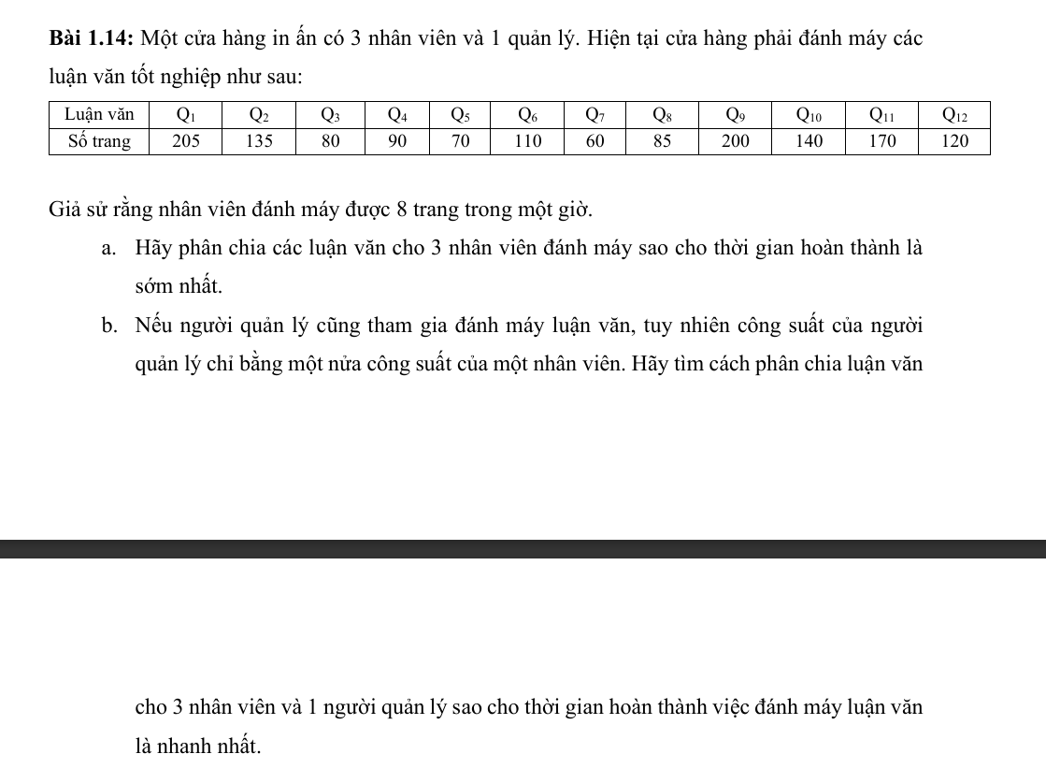
Hình 1. Đề bài phân công luận văn.

2. Mục tiêu
- Phân công luận văn cho 3 nhân viên ở Câu A.
- Phân công luận văn cho 3 nhân viên và 1 quản lý ở Câu B.
- Tối thiểu hóa makespan, là thời gian của người hoàn thành cuối cùng.

3. Mô hình hóa bài toán
Mỗi luận văn là một công việc có số trang xác định. Thời gian của một người bằng pages / speed. Makespan là giá trị lớn nhất trong các thời gian hoàn thành.
Luận văn | Q1 | Q2 | Q3 | Q4 | Q5 | Q6 | Q7 | Q8 | Q9 | Q10 | Q11 | Q12
Số trang | 205 | 135 | 80 | 90 | 70 | 110 | 60 | 85 | 200 | 140 | 170 | 120

4. Thuật toán
Ở Câu A, LPT tạo cận trên, sau đó branch and bound duyệt chính xác các phương án. Nhánh bị cắt khi tải hiện tại không thể tốt hơn nghiệm tốt nhất; các worker cùng tải được xem là đối xứng.
Ở Câu B, chương trình khởi tạo tham lam theo thời gian hoàn thành dự kiến, sau đó local search dùng MOVE và SWAP để giảm makespan.

5. Kết quả
Câu A có nghiệm tối ưu như sau:
Nhân viên | Luận văn | Số trang | Thời gian
W1 | Q1, Q9, Q8 | 490 | 61,25 giờ
W2 | Q11, Q10, Q12, Q7 | 490 | 61,25 giờ
W3 | Q2, Q6, Q4, Q3, Q5 | 485 | 60,63 giờ

Makespan tối ưu Câu A là 61,25 giờ. Câu B sau local search đạt makespan 52,50 giờ.
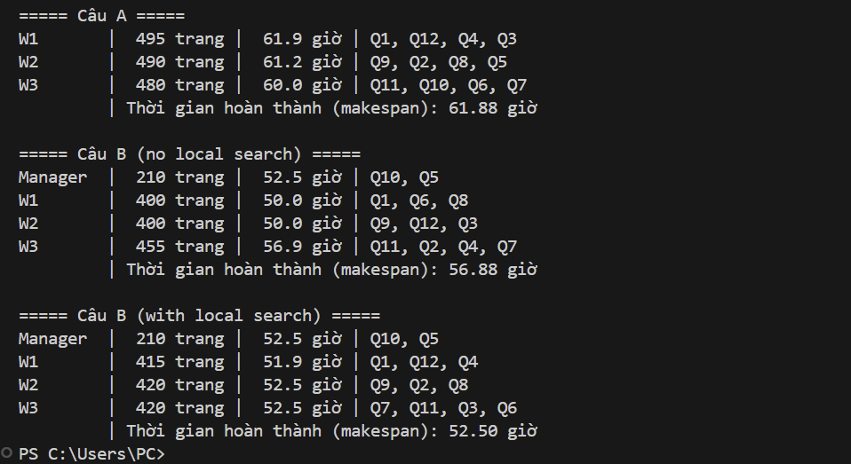
Hình 2. Kết quả chạy chương trình.

6. Kiểm tra đúng đắn
- Câu A phân đủ 12 luận văn, tổng số trang được bảo toàn là 1465 và tải lớn nhất là 490 trang.
- Branch and bound duyệt các khả năng cần thiết, vì vậy makespan 61,25 giờ là nghiệm tối ưu toàn cục.
- Ở Câu B, quản lý làm 210 trang với tốc độ 4 trang/giờ nên cận dưới là 52,50 giờ. Kết quả đạt đúng cận dưới nên tối ưu.

